**ĐẠI HỌC CÔNG NGHIỆP HÀ NỘI**

**KHOA CÔNG NGHỆ THÔNG TIN**



**BÁO CÁO THỰC TẬP TỐT NGHIỆP**

***Đề tài: Xây dưng website bán hàng online***

***cửa hàng máy tính NA Computer***

|  |  |
| --- | --- |
| ***Giáo viên hướng dẫn:*** | Ths.Trần Thanh Hùng |
| ***Sinh viên thực hiện:*** | Dương Văn Đoàn |
| ***Mã sinh viên:*** | 1141460050 |
| ***Lớp:*** | CNTT1 |
| ***Khóa:*** | K11 |

**Hà Nội,1/2020**

# Phân tích thiết kế hệ thống

## Bài toán.

Các cửa hàng được mở ra ngày càng nhiều nên cửa hàng NA Computer bán về các lap top máy tính và các thiết bị phụ kiện đi kèm ( như sạc, ổ cứng, usb…) cho mọi người. Hiện của hàng đang được quản lí thủ công bằng các sheet của excel nên khó có thể mở rộng kinh doanh của cửa hàng trong tương lai.

Ngoài ra cửa hàng cũng muốn tiếp thị sản phẩm của cửa hàng đến nhiều khách hàng hơn nữa và có thể thuận tiện cho công việc của cửa hàng về quản lí hóa đơn, thống kê hàng tháng.

Với tình hình thực tế như trên thì cửa hàng muốn xây dựng một website nhằm giới thiệu sản phẩm đến khách hàng và cho phép đặt hàng online.

## Khảo sát

Website của cửa hàng đặt ra có các tác nhân sau:

* *Khách hàng*: có thể truy cập vào hệ thống để xem các sản phẩm và đặt hàng các sản phẩm của cửa hàng và xem các đơn hàng của khách hàng.
* *Nhân viên*: Thực hiện kiểm tra xác nhận đơn hàng, kiểm tra đơn hàng, xử lý đơn hàng, cập nhật các thông tin sản phẩm.
* *Quản trị hệ thống*: Quản lí nhân viên và các thông tin về khách hàng và xem các thống kê của cửa hàng.

## Xác định các tác nhân của hệ thống.

|  |  |
| --- | --- |
| Tác nhân | Các ca sử dụng |
| Khách xem | Xem các sản phẩm.  Tìm kiếm sản phẩm.  Đăng ký thành viên. |
| Khách hàng | Đăng nhập hệ thống  Mua hàng  Sử dụng giỏ hàng  Sửa thông tin khách hàng  Xem sản phẩm  Tìm kiếm sản phẩm |
| Nhân viên | Quản lí đơn hàng  Quản lí sản phẩm  Đăng nhập hệ thống  Sửa thông tin nhân viên  Quản lí khách hàng |
| Quản trị | Quản lí nhân viên  Thống kê |

## Xác định các ca sử dụng của hệ thống.

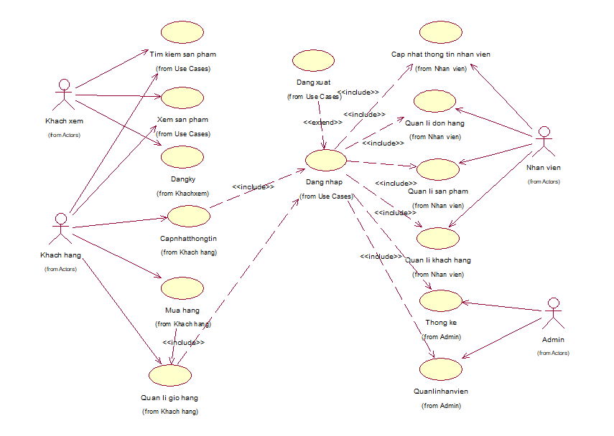

Hình ảnh 1:Biểu đồ use case

## Đăc tả các ca sử dụng

## Phân tích use case

### Biểu đồ lớp hệ thống

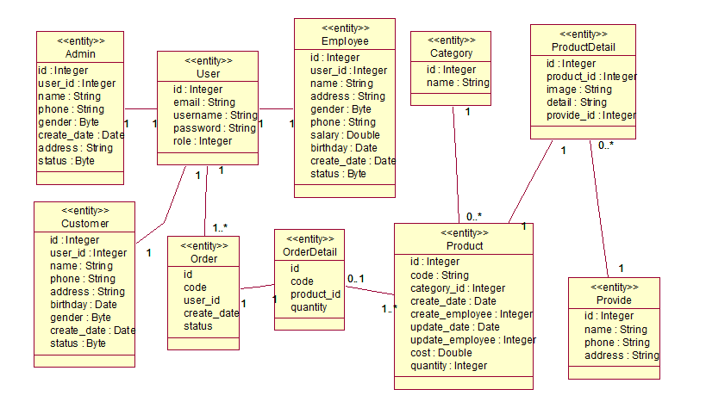

Hình ảnh 2: Biểu đồ lớp hệ thống

### Use case Xem sản phẩm

#### Biểu đồ lớp



Hình ảnh 3:Biểu đồ lớp

#### Biểu đồ trình tự

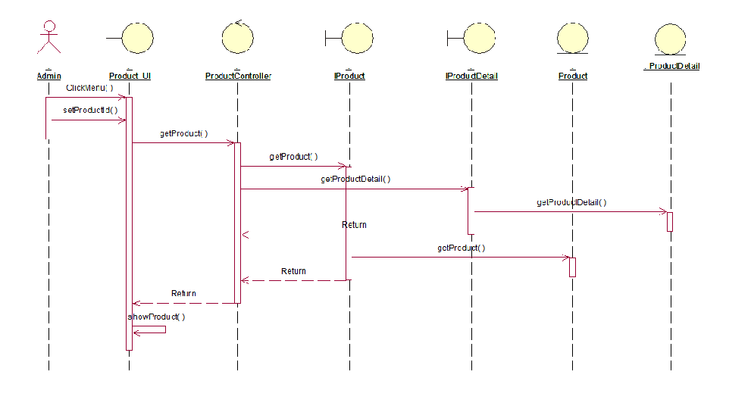

Hình ảnh 4:Biểu đồ trình tự

### Use case đăng nhập

#### Biểu đồ lớp



#### Biểu đồ trình tự



### Use case đăng kí

#### Biểu đồ lớp



#### Biểu đồ trình tự



### Use case Tìm kiếm sản phẩm

#### Biểu đồ lớp



#### Biểu đồ trình tự



### Use case Cập nhật thông tin

#### Biểu đồ lớp.



#### Biểu đồ trình tự



### Use case Mua hàng

#### Biểu đồ lớp



#### Biểu đồ trình tự



### Use case quản lí giỏ hàng

#### Biểu đồ lớp



#### Biểu đồ trình tự



### Use case quản lí đơn hàng

#### Biểu đồ lớp



#### Biểu đồ trình tự



### Use case quản lí khách hàng.

#### Biểu đồ lớp



#### Biểu đồ trình tự.



### Use case quản lí sản phẩm.

#### Biểu đồ lớp



#### Biểu đồ trình tự.



### Use case cập nhật thông tin nhân viên.

#### Biểu đồ lớp



#### Biểu đồ trình tự.



### Use case quản lí nhân viên

#### Biểu đồ lớp



#### Biểu đồ trình tự.



### Use case Thống kê

#### Biểu đồ lớp.



#### Biểu đồ trình tự.



## Cơ sở dữ liệu

